Avaliação Nutricional dos produtos apresentados no painel

- Lasanha de carne (1 dose de 300g)
Energia | H.C. | Lípidos
385 Kcal | 39g | 19g
vs
- Lasanha de peru com vegetais (1 dose de 300g)
6 doses:
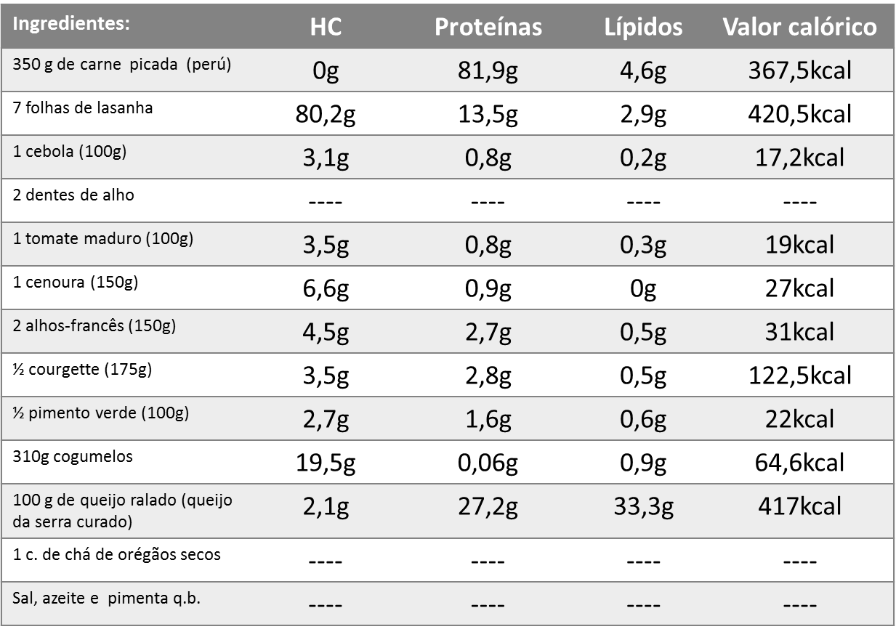
1 dose:
Energia | H.C. | Lípidos
339 Kcal | 37,5g | 7,6g

- Crepe com chocolate (1 ̴ 100g)
Energia | H.C. (açúcares) | Lípidos
317 Kcal | 25g | 16g
vs
- Panquecas de aveia com banana (2 ̴ 100g)
Ingredientes | Energia | H.C. (açúcares) | Lípidos
30g ovo | 45 Kcal | 0g | 3,2g
1,5 colheres de sopa de flocos de aveia (12g) | 43 Kcal | 0,4g | 0,8g
1,5 colheres de sopa de farinha de trigo integral (14g) | 46 Kcal | 0,3g | 0,4g
50ml de leite magro | 17 Kcal | 2,5g | 0,1g
½ banana | 38 Kcal | 7,8g | 0,2
Canela q.b. | -- | -- | --
Total | 189 Kcal | 11g | 4,7g

- Gelado de morango (120g)
Energia | H.C. | Lípidos
217 Kcal | 32,4g | 7g
vs
- Iogurte grego ligeiro gelado (120g)
Energia | H.C. | Lípidos
141 Kcal | 20g | 3,6g

- Nuggets de frango (100g)
Energia | H.C | Lípidos
249 Kcal | 22g | 13g
vs
- Crocantes de frango no forno
Ingredientes | Energia | H.C. | Lípidos
100g peito de frango | 108 Kcal | 0g | 1,2g
2g ovo | 3 Kcal | 0g | 0,2g
5g farinha de trigo integral | 16 Kcal | 3,3g | 0,1g
5g de pão ralado | 18 Kcal | 3,6g | 0,1g
Total | 145 Kcal | 6,8g | 1,7g

